

KURIKULUM MERDEKA MODUL PEMBELAJARAN
BAHASA INGGRIS
UNIT 2. I DON’T LIKE RICE

Nama Sekolah :
Kelas / Semester : III / 1
Nama Guru :
NIP / NIK :

PERANGKAT PEMBELAJARAN KURIKULUM MERDEKA
MODUL PEMBELAJARAN BAHASA INGGRIS KELAS III (TIGA) FASE B
UNIT 2
A.INFORMASI UMUM
1. Identitas Sekolah
a. Nama Penyusun
b.Nip
c.Nama Sekolah | SDN Websiteedukasi.com
d.Alokasi Waktu | 4 JP
e.Mata Pelajaran | Bahasa Inggris
f.Jumlah Siswa | -
g.Kelas / Semester | III / I
h. Fase | B
2. Kompetensi Dan Capaian Pembelajaran
a.Materi Pokok | I don’t like rice
b.Capaian Pembelajaran  (Sesuai Surat BSKAP 033/H/KR/2022 Tentang Revisi Capaiaan Pembelajaran) | Elemen Menyimak – Berbicara  Pada akhir Fase B, peserta didik menggunakan bahasa Inggris untuk berinteraksi dalam lingkup situasi sosial dan kelas yang makin luas, namun masih dapat diprediksi (rutin) menggunakan kalimat dengan pola yang sesuai dengan konteks yang dibicarakan. Mereka mengubah/mengganti sebagian elemen kalimat untuk dapat berpartisipasi dalam rutinitas kelas dan aktivitas belajar, seperti menyampaikan perasaan, menyampaikan kebutuhan, dan meminta pertolongan. Mereka memahami ide pokok dari informasi yang disampaikan secara lisan dengan bantuan visual, serta menggunakan kosakata sederhana. Mereka mengikuti rangkaian instruksi sederhana yang berkaitan dengan prosedur kelas dan aktivitas belajar dengan bantuan visual.  By the end of Phase B, students use English to interact in a range of predictable social and classroom situations using certain patterns of sentences. They change/substitute some sentence elements to participate in classroom routines and learning activities, such as expressing feelings, expressing needs and requesting help. They identify key points of information in visually supported oral presentations containing familiar vocabulary. Using visual cues, they follow a series of simple instructions related to classroom procedures and learning activities.  Elemen Membaca – Memirsa  Pada akhir fase B, peserta didik memahami kata-kata yang sering digunakan sehari-hari dengan bantuan gambar/ilustrasi. Mereka membaca dan memberikan respon terhadap teks pendek sederhana dan familiar dalam bentuk tulisan atau digital, termasuk teks visual, multimodal atau interaktif.  By the end of Phase B, students understand everyday vocabulary with support from pictures/illustration. They read and respond to a range of short, simple, familiar texts in the form of print or digital texts, including visual, multimodal or interactive texts.  Elemen Menulis – Mempresentasikan  Pada akhir fase B, peserta didik mengomunikasikan ide dan pengalamannya melalui gambar dan salinan tulisan. Dengan bantuan guru, mereka menghasilkan teks deskripsi dan prosedur sederhana menggunakan kata/frasa sederhana dan gambar. Mereka menulis kosakata sederhana yang berkaitan dengan lingkungan kelas dan rumah dalam bahasa Inggris menggunakan ejaan yang diciptakan sendiri oleh anak.  By the end of Phase B, students communicate their ideas and experience through drawings and copied writing. With teachers’ support, they produce simple descriptions and procedures using simple words/phrases and pictures. They use invented spelling in writing simple vocabulary related to their class and home environments.
3. Profil Pelajar Pancasila
Berakhlak Mulya | Elemen Kunci Berakhlak Mulia:  - Akhlak beragama: Mengenal sifat-sifat Tuhan dan menghayati bahwa intidari sifat-sifat-Nya adalah kasih dan sayang  - Akhlak pribadi: Menyadari bahwa menjaga dan merawat diri penting dilakukan bersamaan dengan menjaga dan merawat orang lain danlingkungan sekitarnya  - Akhlak kepada manusia: Mengutamakan persamaan dan kemanusiaan diatas perbedaan serta menghargai perbedaan yang ada dengan orang lain  - Akhlak kepada alam: Menyadari pentingnya merawat lingkungansekitarnya sehingga dia tidak merusak atau menyalahgunakan lingkunganalam, agar alam tetap layak dihuni oleh seluruh makhluk hidup saat inimaupun generasi mendatang  - Akhlak bernegara: Memahami serta menunaikan hak dan kewajibannyasebagai warga negara yang baik serta menyadari perannya sebagai warganegara
Berkebinekaan Global | Elemen Kunci Berkebinekaan Global:  - Mengenal dan Menghargai Budaya: mengenali, mengidentifikasi, dan mendeskripsikan berbagai macam kelompok berdasarkan perilaku, cara komunikasi, dan budayanya, serta mendeskripsikan pembentukan identitas dirinya dan kelompok, juga menganalisis bagaimana menjadi anggota kelompok sosial di tingkat lokal, regional, nasional dan global.  - Kemampuan komunikasi interkultural dalam berinteraksi dengan sesama: memperhatikan, memahami, menerima keberadaan, dan menghargai keunikan masing-masing budaya sebagai sebuah kekayaan perspektif sehingga terbangun kesalingpahaman dan empati terhadap sesama.  - Refleksi dan tanggung jawab terhadap pengalaman kebinekaan: secara reflektif memanfaatkan kesadaran dan pengalaman kebhinekaannya agar terhindar dari prasangka dan stereotip terhadap budaya yang berbeda, sehingga dapat menyelaraskan perbedaan budaya agar tercipta kehidupan yang harmonis antar sesama; dan kemudian secara aktif-partisipatif membangun masyarakat yang damai dan inklusif, berkeadilan sosial, serta berorientasi pada pembangunan yang berkelanjutan.
Gotong Royong | Elemen Kunci Gotong Royong:  - Kolaborasi: bekerja bersama dengan orang lain disertai perasaan senang ketika berada bersama dengan orang lain dan menunjukkan sikap positif terhadap orang lain.  - Kepedulian: memperhatikan dan bertindak proaktif terhadap kondisi atau keadaan di lingkungan fisik sosial.  - Berbagi: memberi dan menerima segala hal yang penting bagi kehidupan pribadi dan bersama, serta mau dan mampu menjalani kehidupan bersama yang mengedepankan penggunaan bersama sumber daya dan ruang yang ada di masyarakat secara sehat.
Mandiri | Elemen Kunci Mandiri:  - Kesadaran akan diri dan situasi yang dihadapi : Melakukan refleksi terhadap kondisi dirinya dan situasi yang dihadapi dimulai dari memahami emosi dirinya dan kelebihan serta keterbatasan dirinya, sehingga ia akan mampu mengenali dan menyadari kebutuhan pengembangan dirinya yang sesuai dengan perubahan dan perkembangan yang terjadi.  - Regulasi diri: mampu mengatur pikiran, perasaan, dan perilaku dirinya untuk mencapai tujuan belajarnya.
Bernalar Kritis | Elemen Kunci Bernalar Kritis:  - Memperoleh dan memproses informasi dan gagasan: memiliki rasa keingintahuan, mengajukan pertanyaan yang relevan, mengidentifikasi dan mengklarifikasi gagasan dan informasi yang diperoleh, serta mengolah informasi tersebut.  - Menganalisis dan mengevaluasi penalaran: dalam pengambilan keputusan, menggunakan nalarnya sesuai dengan kaidah sains dan logika dalam pengambilan keputusan dan tindakan dengan melakukan analisis serta evaluasi dari gagasan dan informasi yang ia dapatkan.  - Merefleksi pemikiran dan proses berpikir: melakukan refleksi terhadap berpikir itu sendiri (metakognisi) dan berpikir mengenai bagaimana jalannya proses berpikir tersebut sehingga ia sampai pada suatu simpulan.  - Mengambil keputusan: mengambil keputusan dengan tepat berdasarkan informasi yang relevan dari berbagai sumber, fakta dan data yang mendukung.
Kreatif | Elemen Kunci Kreatif:  - Menghasilkan gagasan yang orisinal: menghasilkan gagasan yang terbentuk dari hal paling sederhana, seperti ekspresi pikiran dan/atau perasaan, sampai dengan gagasan yang kompleks untuk kemudian mengaplikasikan ide baru sesuai dengan konteksnya guna mengatasi persoalan dan memunculkan berbagai alternatif penyelesaian.  - Menghasilkan karya dan tindakan yang orisinal: menghasilkan karya yang didorong oleh minat dan kesukaannya pada suatu hal, emosi yang ia rasakan, sampai dengan mempertimbangkan dampaknya terhadap lingkungan sekitarnya.
4. Sarana, Alat dan Bahan, Materi / Sumber Belajar, Target Peserta Didik
a.Sarana | - Ruang kelas / outdoor
b.Alat Dan bahan | - Alat tulis, Komputer/Laptop, Internet
c.Materi / Sumber belajar | - Buku Pelajaran BAHASA INGGRIS, Kamus Bahasa Inggris, Modul, Buku, Slide, Video, Gambar
d.Target Peserta Didik | - Peserta didik kelas III (FASE B) yang menjadi target yaitu peserta didik reguler atau inklusif
5. Ketersediaan Materi, Asesmen, Unit Kegiatan, Model Pembelajaran, Strategi Pembelajaran
a.Ketersediaan Materi | - Pengayaan untuk siswa  - Alternatif penjelasan, metode pembelajaran, atau pemahaman materi oleh siswa
b.Assesmen | - Assesmen individu atau kelompok  - Tes tertulis/pengetahuan/wawancara/praktik
c.Unit kegiatan | - Individu / kelompok
d.Model Pembelajaran | - Tatap muka  - Metode yang relevan untuk mengoptimalisasikan potensi peserta didik dan pendekatan saintifik sesuai dengan kurikulum baru menekankan antara lain observasi, bertanya, refleksi, diskusi, presentasi, dan unjuk kerja. Rencana pembelajaran meliputi analisis kompetensi, analisis konteks, identifikasi permasalahan (kesenjangan antara harapan dan kenyataan), penentuan strategi yang meliputi pemilihan model, materi, metode, dan media pembelajaran untuk mencapai kompetensi bertolak dari konteks.
e.Strategi Pembelajaran | - Aneka model, pendekatan, strategi, dan metode pembelajaran digunakan sebagai usaha untuk mencapai Capaian Pembelajaran (CP). Beberapa pilihan model, pendekatan, strategi, dan metode pembelajaran dapat dimasukkan dalam setiap bab.
B. KOMPETENSI INTI
1. Tujuan Pembelajaran, Pemahaman Bermakna, Pertanyaan Pemantik
a. Tujuan Pembelajaran | - Peserta didik mampu mengungkapkan makanan dan minuman  - yang disukai dan yang tidak disukai.  - Peserta didik mampu merespon teks tertulis menggunakan like dan dislike.
b. Pemahaman Bermakna | - mengungkapkan makanan dan minuman  - yang disukai dan yang tidak disukai.  - merespon teks tertulis menggunakan like dan dislike.
c. Pertanyaan Pemantik | - Coba sebutkan jenis makanan dan minuman dalam bahasa Inggris dengan lancar dan benar.
2. Prosedur Kegiatan Pembelajaran
- Aktivitas Pemantik
- Guru mengajak peserta diidk membaca buku tentang materi yang diajarkan pelajar dapat membuat daftar kata baru yang dipelajari dari bacaan tersebut.
- Guru meminta pelajar secara berpasangan mendiskusikan, tentang materi yang sudah diketahui, mana yang menurut mereka paling menarik dan ingin diketahui lebih lanjut.
- Guru membahas daftar kata baru yang sudah dicatat peserta didik, kemudian memberi kesempatan pelajar untuk menuliskan pertanyaan-pertanyaan yang terlintas setelah membaca tentang materi yang diajarkan

- Kegiatan Pembelajaran
• Apersepsi
- Gambar besar di unit 2 bisa digunakan sebagai bahan cerita tentang makanan dan minuman yang disukai dan yang tidak disukai.
- Guru bisa mengeksplorasi gambar besar di Buku Siswa halaman 13 dengan membuat tanya jawab tentang gambar.

Look at the picture.
Is Made Alfonso’s friend? Where
does Alfonso come from? Does he
like rice? Does he like pizza?

Eksplorasi/HOTS:
Melakukan tanya jawab: Do you know where is Italy? What is special food from Italy? Have you ever eaten pizza? Do you know the ingredients of pizza?
Memutarkan video tentang Italia dan makanan spesial dari Italia (pizza atau spaghetti).

Listen and give a mark
Peserta didik mampu memberi tanda centang (√) atau tanda silang (x) sesuai dengan pernyataan atau instruksi guru.
Guru mereview materi pada unit sebelumnya dengan bertanya jawab menggunakan beberapa gambar makanan dan minuman. What is it? It is noodle Yes, I do / No, I don’t like it.

Do you like noodle?
Peserta didik menyebutkan nama makanan dan minuman pada gambar yang ditunjukkan guru.
Guru memperkenalkan varian makanan lain dengan gambar (pizza, spaghetti) dan bertanya kepada peserta didik menggunakan like dan don’t like. This is pizza. Do you like pizza?
Guru memberi tahu bahwa peserta didik akan mengerjakan latihan di halaman 14 dengan mendengarkan instruksi guru. Guru memberikan contoh cara pengerjaan latihan di papan tulis dengan memberi tanda centang (√) untuk makanan/minuman yang disukai dan tanda silang (x) untuk yang tidak disukai.
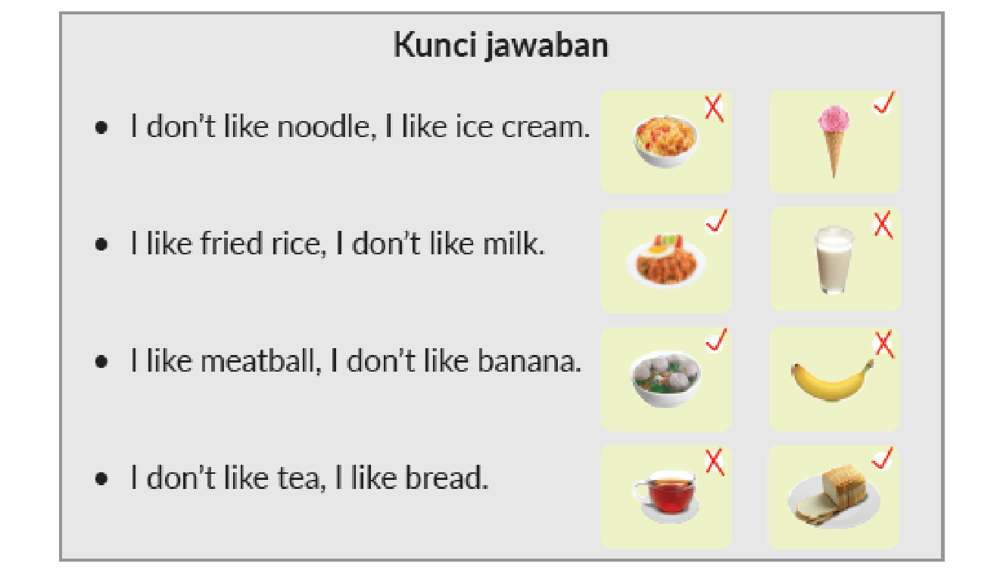
We are going to do an exercise. Look at the example and write the mark.
I like rice (√), I don’t like pizza (x).

• Let’s find out
Peserta didik dapat bertanya jawab ke beberapa temannya dan membuat laporan secara lisan atau tulis.
1. Guru memberi instruksi kepada peserta didik untuk melakukan tanya jawab kepada temannya seperti pada halaman 15.
We are going to ask your friends. Ask him/her using Do you like … ?

2. Guru memberi contoh cara bertanya jawab (menggunakan gambar) dengan menunjuk salah satu peserta didik menggunakan Do you like … ?
Do you like noodle? Yes, I do. / No, I don’t like it.

3. Guru memberikan contoh pengisian tabel di papan tulis sesuai jawab dari peserta didik tersebut di papan tulis.
4. Guru memberi instruksi pada peserta didik untuk melakukan tanya jawab dengan 5 temannya.
Find your friend and write their answer on page 15.

5. Peserta didik menuliskan jawaban teman dengan yes atau no.

• Look and match
Peserta didik dapat mencocokkan gambar dengan kalimat yang benar dengan menarik garis.
Catatan:
Guru menyiapkan flashcard ekspresi tentang likes/doesn’t like.
1. Guru mereview tentang cara mengungkapkan rasa suka dan tidak suka makanan dan minuman menggunakan beberapa gambar
kepada peserta didik.
I like fried chicken.
I don’t like pizza.
2. Guru mengenalkan He/She likes ... He/She doesn’t like...
Guru meminta peserta didik untuk memperhatikannya.
Dua peserta didik ditunjuk (misal: Dina dan Ali) untuk maju ke depan
kelas untuk bertanya jawab dengan menunjukkan gambar makanan atau minuman.

- We are going to study about He/She likes and He/She doesn’t like.
- Now, look at Ali and Dina.
- Ali : “Dina, do you like pizza?”
- Dina : “Yes, I do.”
- Guru menuliskan Dina likes pizza.
- Dina : “Ali, do you like pizza?”
- Ali : “No, I don’t like it.”
- Guru menuliskan Ali doesn’t like pizza.
Selanjutnya guru meminta peserta didik lain untuk maju ke depan dan mengungkapkan He/She likes, He/She doesn’t like menggunakan flash card secara bergantian.

3. Guru mencontohkan cara mengerjakan latihan dengan menuliskan kalimat berdasarkan gambar. Guru menempel gambar di papan tulis dan menuliskan kalimat tentang gambar tersebut kemudian menghubungkannya dengan menarik garis.

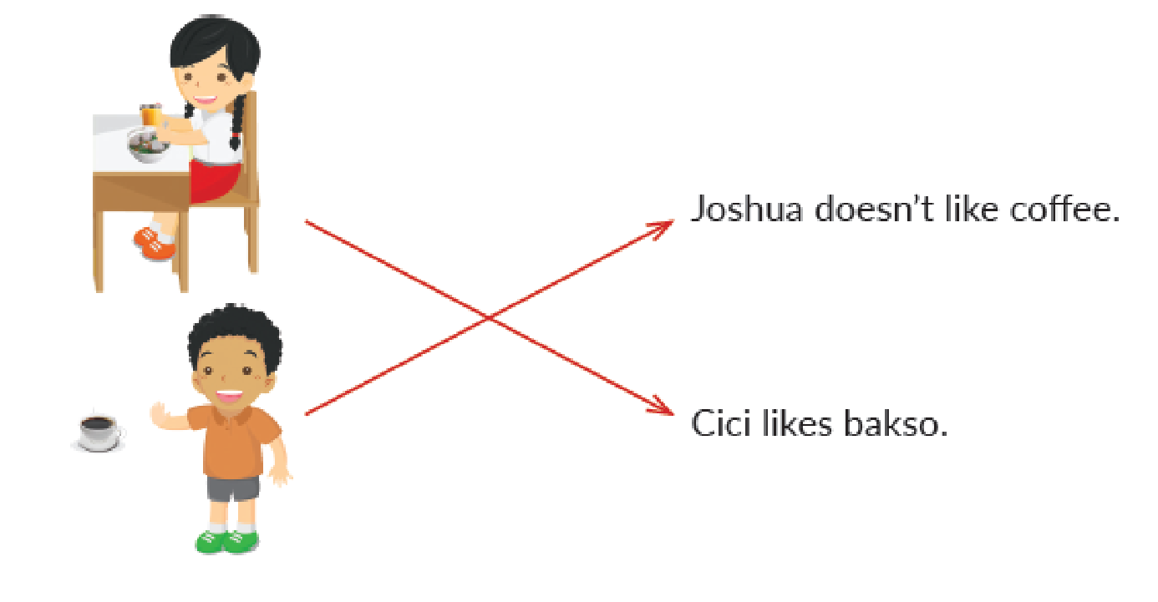

4. Peserta didik mencocokkan kalimat dengan gambar dengan cara menarik garis pada Buku Siswa halaman 16–17.
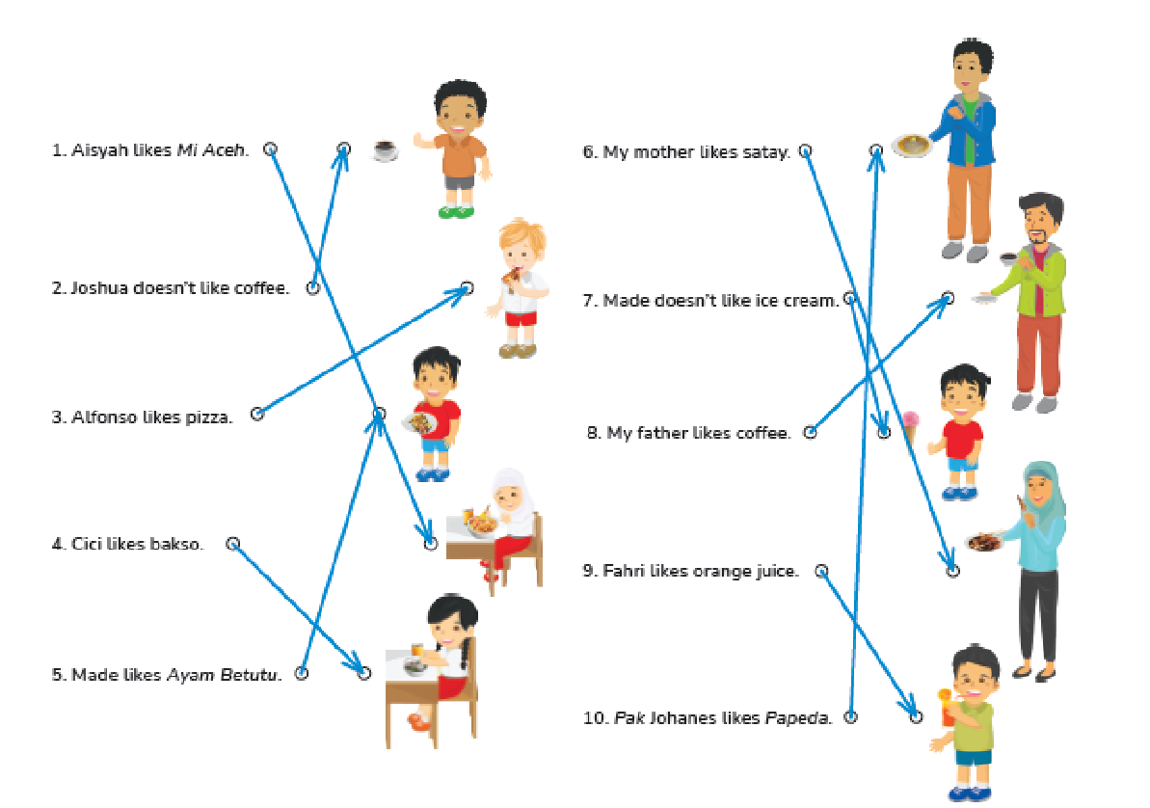

• Look and write
Peserta didik mampu menuliskan kata atau kalimat yang benar sesuai gambar.
1. Guru mengajak peserta didik mengingat ungkapan like dan doesn’t like dengan menunjuk salah satu peserta didik menjawab pertanyaan.
Contoh:
- Guru: “Do you like noodle?”
- Dina: “Yes, I do. / No, I don’t like it.”
Selanjutnya Guru menuliskan jawaban peserta didik di papan tulis dengan kata likes/doesn’t like: Dina likes noodle. Dina doesn’t like noodle.

2. Guru memberikan instruksi kepada peserta didik untuk bertanya pada temannya dan menuliskan jawabannya dalam bentuk kalimat seperti contoh:
… likes pizza atau … doesn’t like pizza di papan tulis.
Ask your friend “Do you like …?” then write his/her answer on the
board using likes or doesn’t like.

3. Guru dan peserta didik melafalkan kalimat yang telah dituliskan di papan tulis.
Cici likes meatball.
Joshua doesn’t like coffee.

4. Guru memberi instruksi kepada peserta didik untuk mengerjakan latihan pada halaman 18–19
dengan menggunakan kata likes atau doesn’t like. Look at the picture and write the correct
word using likes or doesn’t like

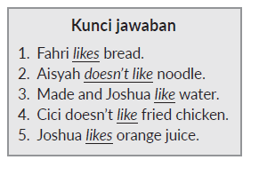

• Let’s sing
Peserta didik dapat menyanyikan lagu tentang food and drink terkait like dan doesn’t like.
• Let’s find out
Peserta didik menanyakan apakah orang tua mereka suka atau tidak suka makanan yang terdapat di dalam tabel.
Contoh: Do you like ice cream? Peserta didik akan menuliskan hasil survei di dalam tabel dengan kata yes/no.
• My new words
Peserta didik dapat mengingat kembali konsep dan kosa kata yang ada di unit 2.
Pada tahapan ini, guru mengajak peserta didik menyebutkan kembali kosa kata baru dengan menggunakan kata like dan doesn’t like yang telah dipelajari pada unit 2.
- Penutup
- Guru dan Peserta didik menarik sebuah kesimpulan tentang point-point penting yang muncul dalam kegiatan pembelajaran yang baru dilakukan tentang materi yang telah dipelajari
- Peserta didik bertanya tentang hal yang belum dipahami atau guru menyampaikan beberapa pertanyaan pemicu kepada siswa berkaitan dengan materi yang akan selesai dipelajari

C. ASESMEN
Rubrik penilaian berbicara
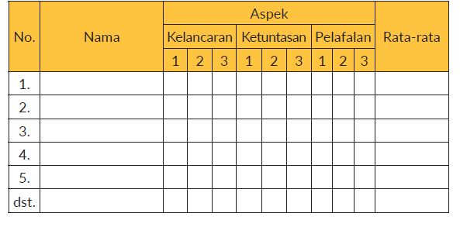

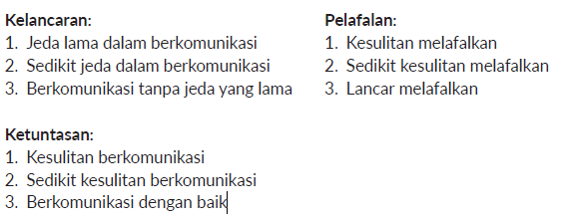

Rubrik penilaian menulis
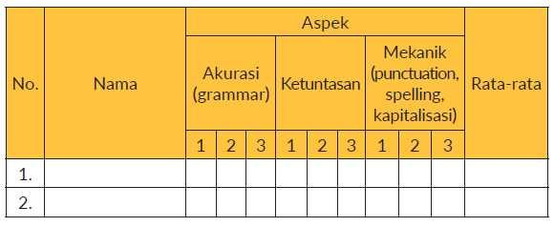
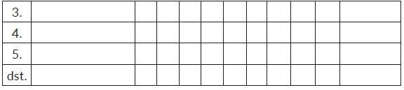

Pengayaan
- Peserta didik diperkenalkan kalimat tanya: Have you ever eaten Pizza?
- Do you like it? Do you know Indonesian traditional foods? What are they?

Remedial
- Peserta didik diminta untuk mengucapkan berulang-ulang kosakata
- tentang makanan dan minuman.
Refleksi
Refleksi Guru
- Bagaimanakah reaksi peserta didik dalam mengikuti pembelajaran pada unit ini?
- Apakah yang menjadi kendala dalam pembelajaran pada unit ini?
- Bagaimana pencapaian keberhasilan dalam pembelajaran unit ini?
- Apa poin penting yang menjadi catatan dalam menyelesaikan permasalahan pembelajaran pada unit ini?
- Satu kata atau kalimat yang menggambarkan pencapaian pembelajaran pada unit ini?

